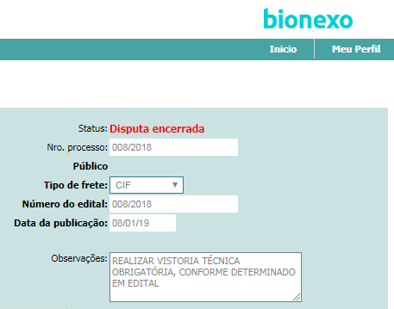

Nome da empresa vencedora: Ecolimp Sistemas De Serviços Ltda.